Лекции МДК 01.01 08 Обработка заготовок сложных деталей по 11-12 квалитетам
Для профессии 15474 "Оператор автоматических и полуавтоматических станков и линий станков" (профессиональной переподготовки на 2-3 разряды)

1. Характеристика сложных деталей
Сложные детали для обработки по 11-12 квалитетам: ступенчатые валы, фланцы с несколькими отверстиями, многоканавочные втулки, детали с резьбой, эксцентриковые валы. Особенность — наличие нескольких обрабатываемых поверхностей, требующих различных инструментов и установок. Оператор 2-3 разряда обрабатывает сложные детали на полуавтоматах с ручной перестановкой инструмента.
При обработке сложных деталей на автомате необходимо согласовать работу всех суппортов и позиций, обеспечить правильную последовательность переходов и минимальное время цикла. Кулачки должны быть спрофилированы так, чтобы рабочие ходы суппортов не перекрывались во времени, а холостые ходы выполнялись максимально быстро.
Тип сложной детали | Оборудование | Число переходов | Время цикла (мин) | Особенности
Ступенчатый вал | Автомат 1Б240-6 | 8–12 | 1,5–3,0 | Многоступенчатое точение
Многоканавочная втулка | Автомат 1Б265 | 10–15 | 2,0–4,0 | Канавки различной ширины
Фланец | Полуавтомат 1А730 | 6–8 | 2,0–3,5 | Сверление, растачивание
Вал-шестерня | АЛ токарно-зуборезная | 15–20 | 5,0–8,0 | Нарезание зубьев
Эксцентриковый вал | Автомат спец. | 12–18 | 3,0–5,0 | Кулачковый патрон

2. Обработка ступенчатых валов на многошпиндельных автоматах
Ступенчатый вал — типичная деталь для обработки на многошпиндельном автомате. На каждой позиции выполняется определённый переход: позиция 1 — подача прутка и центрование; позиция 2 — черновое точение первой ступени; позиция 3 — черновое точение второй ступени; позиция 4 — чистовое точение и проточка канавок; позиция 5 — нарезание резьбы; позиция 6 — отрезка.
Время цикла на многошпиндельном автомате определяется временем самого длительного перехода плюс время поворота шпиндельного блока (0,5–1,0 с). Для оптимизации цикла необходимо максимально равномерно распределить нагрузку по позициям. Если один переход значительно длиннее остальных, его разбивают на два, располагая на соседних позициях.
Позиция | Переход | Инструмент | Время (с) | Примечание
1 | Подача + центрование | Упор + центровочное сверло | 8 | —
2 | Черновое точение Ø40 | Резец проходной Т5К10 | 12 | t=3 мм
3 | Черновое точение Ø30 | Резец проходной Т5К10 | 10 | t=2,5 мм
4 | Чистовое точение + канавка | Резец Т15К6 + канавочный | 12 | t=0,5 мм
5 | Нарезание резьбы М24 | Плашка М24 | 10 | —
6 | Отрезка | Резец отрезной Т5К10 | 4 | —

3. Особенности обработки на автоматических линиях
Автоматическая линия для обработки сложных деталей включает несколько станочных модулей, связанных конвейером. Каждый модуль выполняет свою группу операций. Между модулями устанавливаются накопители, позволяющие линии продолжать работу при остановке одного модуля. Оператор АЛ наблюдает за работой всех модулей, контролирует качество на контрольных позициях и проводит подналадку при отклонениях.
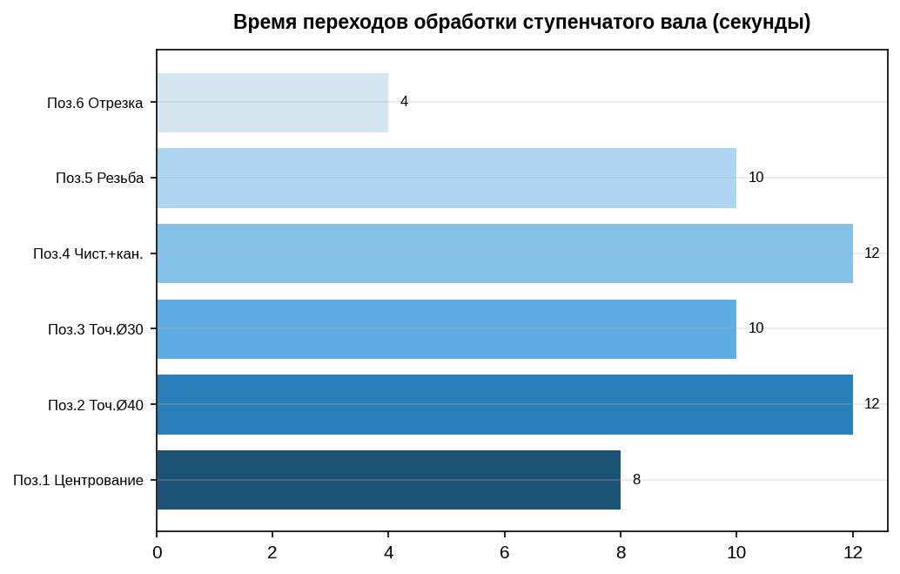

Дополнительные сведения
Данная лекция предназначена для изучения в рамках профессиональной переподготовки по профессии 15474 "Оператор автоматических и полуавтоматических станков и линий станков" на 2-3 разряды. Объём учебного времени по данной теме составляет 2 академических часов. При изучении темы рекомендуется использовать учебные пособия по технологии машиностроения, справочники режимов резания и ГОСТ на допуски и посадки. Практическое закрепление материала проводится на рабочих местах в станочных цехах под руководством мастера производственного обучения. Оператор автоматических станков должен знать устройство и принцип работы обслуживаемого оборудования, правила безопасности, режимы резания и методы контроля качества. Особое внимание следует обратить на соблюдение требований охраны труда при работе на автоматическом оборудовании, так как наличие вращающихся и движущихся частей создаёт повышенную опасность. При возникновении вопросов по материалу лекции обучающийся должен обратиться к преподавателю или мастеру производственного обучения. Данная лекция предназначена для изучения в рамках профессиональной переподготовки по профессии 15474 "Оператор автоматических и полуавтоматических станков и линий станков" на 2-3 разряды. Объём учебного времени по данной теме составляет 2 академических часов. При изучении темы рекомендуется использовать учебные пособия по технологии машиностроения, справочники режимов резания и ГОСТ на допуски и посадки. Практическое закрепление материала проводится на рабочих местах в станочных цехах под руководством мастера производственного обучения. Оператор автоматических станков должен знать устройство и принцип работы обслуживаемого оборудования, правила безопасности, режимы резания и методы контроля качества. Особое внимание следует обратить на соблюдение требований охраны труда при работе на автоматическом оборудовании, так как наличие вращающихся и движущихся частей создаёт повышенную опасность. При возникновении вопросов по материалу лекции обучающийся должен обратиться к преподавателю или мастеру производственного обучения. Данная лекция предназначена для изучения в рамках профессиональной переподготовки по профессии 15474 "Оператор автоматических и полуавтоматических станков и линий станков" на 2-3 разряды. Объём учебного времени по данной теме составляет 2 академических часов. При изучении темы рекомендуется использовать учебные пособия по технологии машиностроения, справочники режимов резания и ГОСТ на допуски и посадки. Практическое закрепление материала проводится на рабочих местах в станочных цехах под руководством мастера производственного обучения. Оператор автоматических станков должен знать устройство и принцип работы обслуживаемого оборудования, правила безопасности, режимы резания и методы контроля качества. Особое внимание следует обратить на соблюдение требований охраны труда при работе на автоматическом оборудовании, так как наличие вращающихся и движущихся частей создаёт повышенную опасность. При возникновении вопросов по материалу лекции обучающийся должен обратиться к преподавателю или мастеру производственного обучения. Данная лекция предназначена для изучения в рамках профессиональной переподготовки по профессии 15474 "Оператор автоматических и полуавтоматических станков и линий станков" на 2-3 разряды. Объём учебного времени по данной теме составляет 2 академических часов. При изучении темы рекомендуется использовать учебные пособия по технологии машиностроения, справочники режимов резания и ГОСТ на допуски и посадки. Практическое закрепление материала проводится на рабочих местах в станочных цехах под руководством мастера производственного обучения. Оператор автоматических станков должен знать устройство и принцип работы обслуживаемого оборудования, правила безопасности, режимы резания и методы контроля качества. Особое внимание следует обратить на соблюдение требований охраны труда при работе на автоматическом оборудовании, так как наличие вращающихся и движущихся частей создаёт повышенную опасность. При возникновении вопросов по материалу лекции обучающийся должен обратиться к преподавателю или мастеру производственного обучения. Данная лекция предназначена для изучения в рамках профессиональной переподготовки по профессии 15474 "Оператор автоматических и полуавтоматических станков и линий станков" на 2-3 разряды. Объём учебного времени по данной теме составляет 2 академических часов. При изучении темы рекомендуется использовать учебные пособия по технологии машиностроения, справочники режимов резания и ГОСТ на допуски и посадки. Практическое закрепление материала проводится на рабочих местах в станочных цехах под руководством мастера производственного обучения. Оператор автоматических станков должен знать устройство и принцип работы обслуживаемого оборудования, правила безопасности, режимы резания и методы контроля качества. Особое внимание следует обратить на соблюдение требований охраны труда при работе на автоматическом оборудовании, так как наличие вращающихся и движущихся частей создаёт повышенную опасность. При возникновении вопросов по материалу лекции обучающийся должен обратиться к преподавателю или мастеру производственного обучения. Данная лекция предназначена для изучения в рамках профессиональной переподготовки по профессии 15474 "Оператор автоматических и полуавтоматических станков и линий станков" на 2-3 разряды. Объём учебного времени по данной теме составляет 2 академических часов. При изучении темы рекомендуется использовать учебные пособия по технологии машиностроения, справочники режимов резания и ГОСТ на допуски и посадки. Практическое закрепление материала проводится на рабочих местах в станочных цехах под руководством мастера производственного обучения. Оператор автоматических станков должен знать устройство и принцип работы обслуживаемого оборудования, правила безопасности, режимы резания и методы контроля качества. Особое внимание следует обратить на соблюдение требований охраны труда при работе на автоматическом оборудовании, так как наличие вращающихся и движущихся частей создаёт повышенную опасность. При возникновении вопросов по материалу лекции обучающийся должен обратиться к преподавателю или мастеру производственного обучения. Данная лекция предназначена для изучения в рамках профессиональной переподготовки по профессии 15474 "Оператор автоматических и полуавтоматических станков и линий станков" на 2-3 разряды. Объём учебного времени по данной теме составляет 2 академических часов. При изучении темы рекомендуется использовать учебные пособия по технологии машиностроения, справочники режимов резания и ГОСТ на допуски и посадки. Практическое закрепление материала проводится на рабочих местах в станочных цехах под руководством мастера производственного обучения. Оператор автоматических станков должен знать устройство и принцип работы обслуживаемого оборудования, правила безопасности, режимы резания и методы контроля качества. Особое внимание следует обратить на соблюдение требований охраны труда при работе на автоматическом оборудовании, так как наличие вращающихся и движущихся частей создаёт повышенную опасность. При возникновении вопросов по материалу лекции обучающийся должен обратиться к преподавателю или мастеру производственного обучения. Данная лекция предназначена для изучения в рамках профессиональной переподготовки по профессии 15474 "Оператор автоматических и полуавтоматических станков и линий станков" на 2-3 разряды. Объём учебного времени по данной теме составляет 2 академических часов. При изучении темы рекомендуется использовать учебные пособия по технологии машиностроения, справочники режимов резания и ГОСТ на допуски и посадки. Практическое закрепление материала проводится на рабочих местах в станочных цехах под руководством мастера производственного обучения. Оператор автоматических станков должен знать устройство и принцип работы обслуживаемого оборудования, правила безопасности, режимы резания и методы контроля качества. Особое внимание следует обратить на соблюдение требований охраны труда при работе на автоматическом оборудовании, так как наличие вращающихся и движущихся частей создаёт повышенную опасность. При возникновении вопросов по материалу лекции обучающийся должен обратиться к преподавателю или мастеру производственного обучения. Данная лекция предназначена для изучения в рамках профессиональной переподготовки по профессии 15474 "Оператор автоматических и полуавтоматических станков и линий станков" на 2-3 разряды. Объём учебного времени по данной теме составляет 2 академических часов. При изучении темы рекомендуется использовать учебные пособия по технологии машиностроения, справочники режимов резания и ГОСТ на допуски и посадки. Практическое закрепление материала проводится на рабочих местах в станочных цехах под руководством мастера производственного обучения. Оператор автоматических станков должен знать устройство и принцип работы обслуживаемого оборудования, правила безопасности, режимы резания и методы контроля качества. Особое внимание следует обратить на соблюдение требований охраны труда при работе на автоматическом оборудовании, так как наличие вращающихся и движущихся частей создаёт повышенную опасность. При возникновении вопросов по материалу лекции обучающийся должен обратиться к преподавателю или мастеру производственного обучения. Данная лекция предназначена для изучения в рамках профессиональной переподготовки по профессии 15474 "Оператор автоматических и полуавтоматических станков и линий станков" на 2-3 разряды. Объём учебного времени по данной теме составляет 2 академических часов. При изучении темы рекомендуется использовать учебные пособия по технологии машиностроения, справочники режимов резания и ГОСТ на допуски и посадки. Практическое закрепление материала проводится на рабочих местах в станочных цехах под руководством мастера производственного обучения. Оператор автоматических станков должен знать устройство и принцип работы обслуживаемого оборудования, правила безопасности, режимы резания и методы контроля качества. Особое внимание следует обратить на соблюдение требований охраны труда при работе на автоматическом оборудовании, так как наличие вращающихся и движущихся частей создаёт повышенную опасность. При возникновении вопросов по материалу лекции обучающийся должен обратиться к преподавателю или мастеру производственного обучения.

